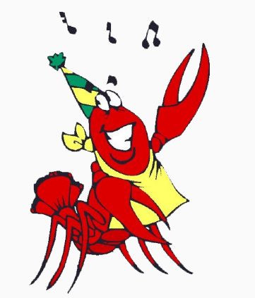

VÄLKOMMEN PÅ KRÄFTFEST

Föreningens medlemmar hälsas välkomna till Höstfesten, som i år blir en kräftskiva.

Lördagen den 8 augusti klockan 18.00 träffas vi vid föreningshuset för att tillsammans äta kräftor.

Priset per person är 150 kronor och för det får du ½ kilo svenska kräftor, bröd, smör, ost samt 1 glas vin eller en starköl eller alkoholfri dryck (vin och öl finns till försäljning om du vill ha ett glas till) och dessutom så bjuder vi på glada grannars sällskap. Du tar själv med eventuell snaps. Alla medföljande barn bjuds på varmkorv.

Anmälan och betalning gör du senast måndagen den 3 augusti hos Cecilia Larsson, Långvägen 3 eller Margaretha Gureng, Långvägen 6.

Det blir även lotterier med fina vinster, så ta med kontanter!



